紧凑型音叉式物位开关说明书
一、拆箱
小心的打开包装箱并除去包装箱内的填充物，仔细核对装箱单上的每项条款，包括仪表型号、安装附件、说明书等 ，若发现有缺货，与装箱单不符或破损现象，请立即与我公司联系。
二、查看说明书
该说明书包括仪表的技术参数、安装及调试规范，请仔细阅读说明书中的每一项内容，如对说明书中的内容有不明白的地方，可以打电话或传真的方式与我公司联系。
二、产品简介
紧凑型音叉式物位开关是一种新型的物位开关。仪表由一个发讯叉体和放大器部分组成，在叉体根部压紧两组压电晶体，一组作为驱动器，驱动叉体产生振动，另一组作为检测器，用以将叉股转换成电压信号。当叉股受阻时，振动器振幅变小，振动频率改变，继电器输出开关信号。从而实现物位限位测量。传感器材质为316不锈钢，可抗轻度腐蚀，用于限位控制器和高/低位报警。
四、产品特点
本产品配备指示状态的LED显示器，可以随时从外壳上的窗口进行观察。当设备“关闭”时，液晶显示器将不断地闪烁（每0.5秒闪烁一次），并且当设备“打开”时，液晶显示与目标接触，只有磁铁一直不移开，设备的输出将会改变状态。
五、技术参数
● 供电：24VDC ● 介质密度：最低0.6g/cm³
● 延 时：1～60s（可选） ● 输出方式：继电器（常开或常闭输出）/PNP三线制输出
● 电气接头：DIN43650赫斯曼接头 ● 环境温度：-20℃～70℃
● 叉体长度：44mm ● 介质温度：-40℃～80℃
● 工作压力：小于2MPa ● 过程连接： NPT 3/4”螺纹安装（其他可选）
六、安装要求
音叉限位开关通常采用侧装（在仓壁侧面安装）方式安装与仓体侧壁对料位高度进行上下限位置的检测；当仓体不便侧面开孔时可采用顶装（在仓的顶部安装）方式安装，位置应选择能避开进料时物料冲击的位置；亦可安装与管道上防止泵的无料运行。
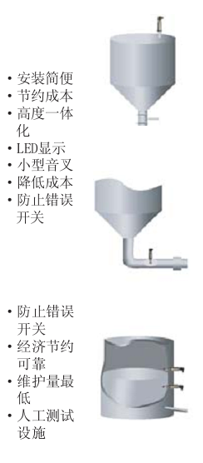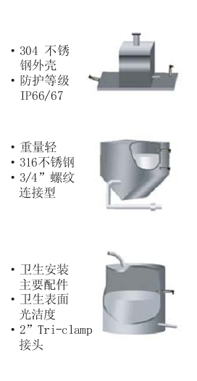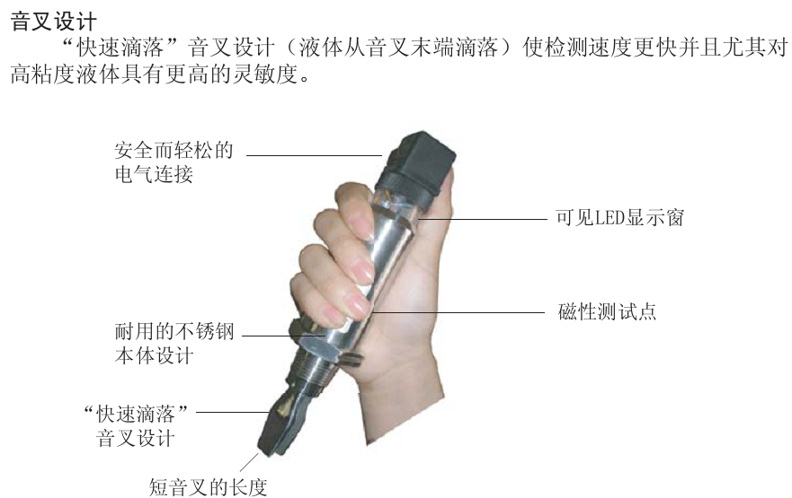

七、注意事项
- 安装传感器时，将其插入罐体，用扳手卡住传感器螺纹上部的六方形拧紧即可，注意不要用手拧动壳体，因为在拧紧的过程中会造成壳体与探杆间发生转动。在出厂时壳体内部的电子单元与传感器的连接电缆已接好，用力拧壳会使内部的连接电缆拉断。
- 安装施工时注意叉体不要受到强烈冲击，以免损坏压电晶体。
- 仪表传感器应尽量避开物料的冲击，水平安装时，叉体的两个平行叉
板应取与地面垂直方式（此时叉体方向标记冲上或者冲下），以保证物料能容易地从叉板之间流出。
八、产品调试及接线
a．紧凑型音叉物位开关为智能型免调试产品，通电后3-5秒继电器开始工作，LED灯开始闪烁，继电器闭合。当叉体碰到物料时，LED灯停止闪烁此时继电器断开。如LED灯不能闪烁或手碰叉体时不能停止闪烁，应咨询厂家。
b．产品尺寸图
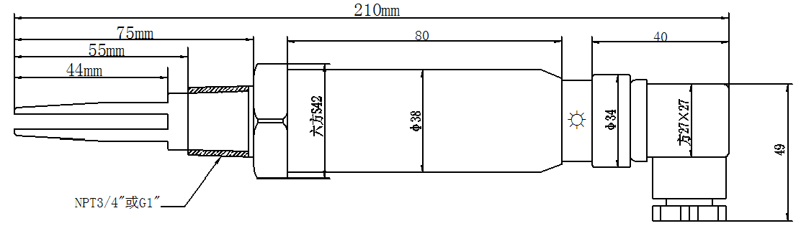
c．产品接线图

继电器接线方式： PNP接线图：
